CEDEARS
ADVERTENCIA: el viernes 04 de septiembre el S&P500 cierra testeando peligrosamente un importante soporte en 3.427 pts.
Caídas por debajo de este nivel habilita bajas de precios en acciones norteamericanas.
Por lo tanto se debe vigilar la evolución de los sectores mas volátiles como ser financials, energy por ejemplo.

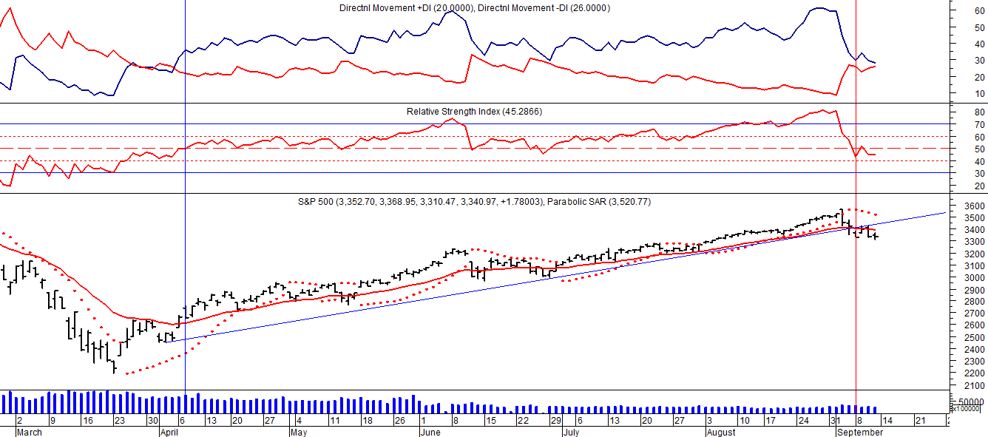

Hemos clasificado los CEDARS en función de:
- Promedio de pesos operados en cinco ruedas superior a $ 10.000.000.
- Retorno en 5 ruedas positivo.
- RATIO mayor a 3.00. El RATIO expresa la relación entre el retorno esperado y la volatilidad.
Queremos cuantificar cuanto retorno nos llevaríamos por unidad de riesgo.
Los RATIOs más altos son los preferidos.

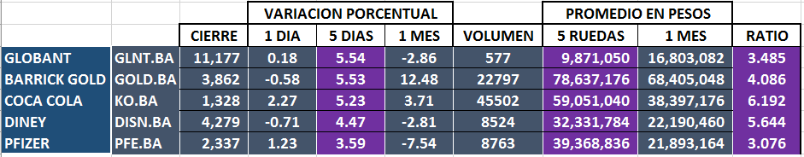

GLNT $ 11.117

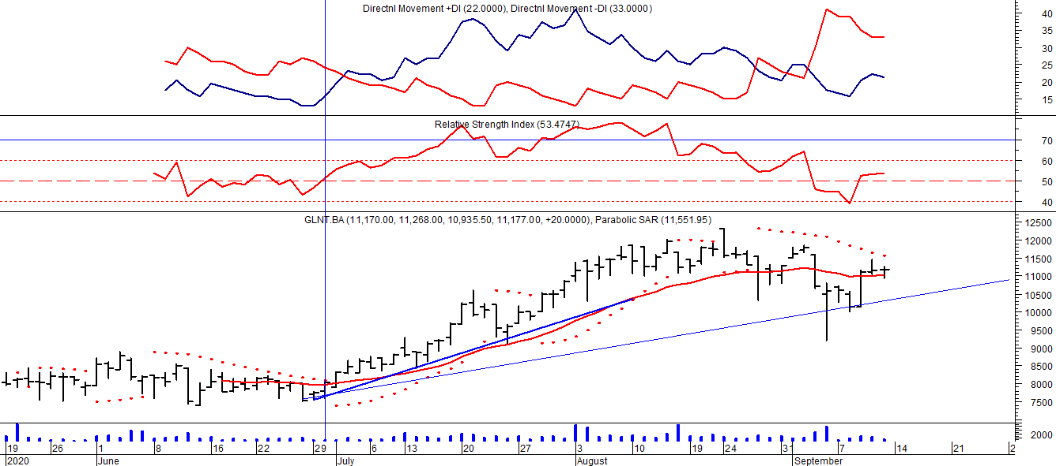

Comprados el 30/06 en $ 8.000.

KO $ 1.328.

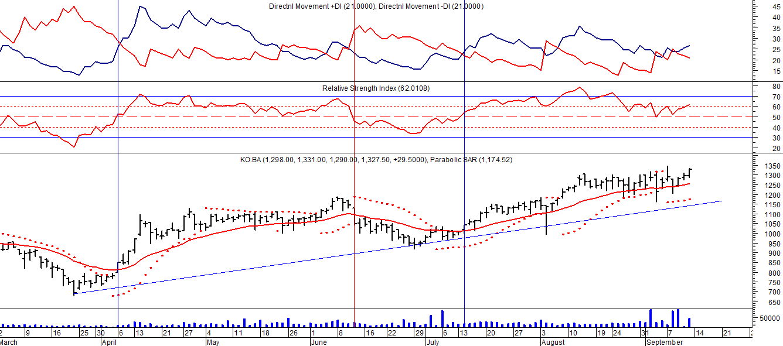
Comprados el 14/07 en $ 1.000.

DISN $ 4.279.

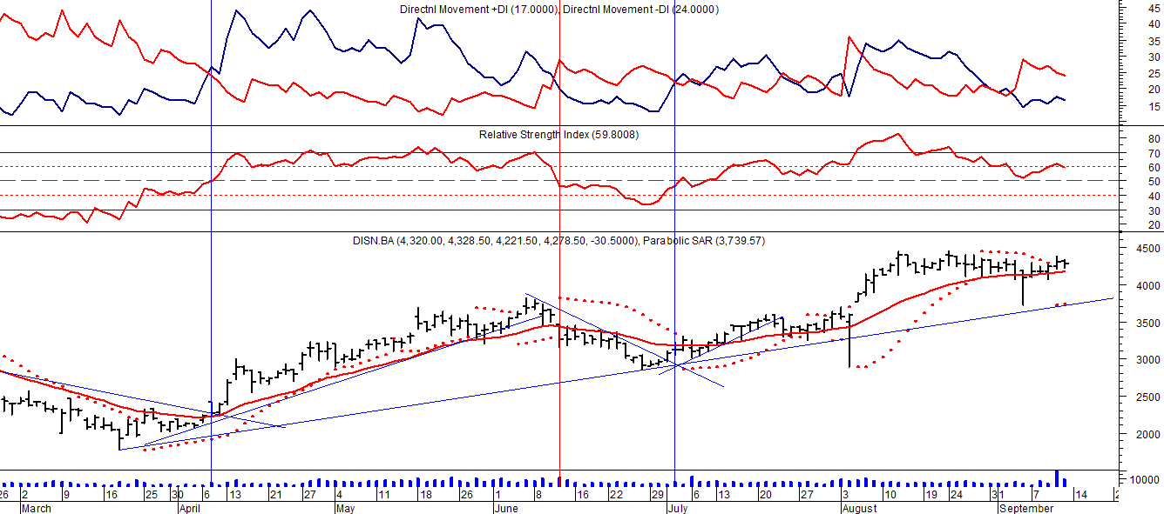

Comprados el 03/07 en $ 3.200.

PFE $ 2.337

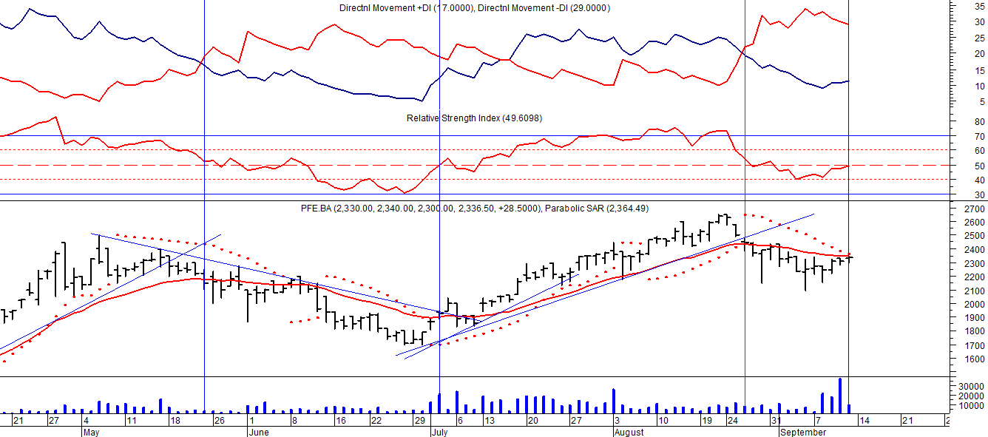

Comprados el 11/09 en $ 2.300.

